Оплата отпуска двумя составляющими

Часто на предприятии возникает необходимость оплачивать ежегодный отпуск двумя составляющими: - первая часть оплаты формируется на основе повременной (или сдельной) оплаты труда, а вторая часть – на основе премиальной оплаты. Такое правило расчета отпуска закрепляется либо в Коллективном договоре, либо в Положении об оплате труда предприятия.
Кроме того, такое деление оплаты отпуска на составляющие, может быть задано правилами бухучета на предприятия, требующие отнесение составляющих на разные шифры производственных затрат и/или на разные номера дебетовых счетов.

Поставим следующую задачу: Выполнить такие настройки комплекса и определить такую технологию начисления, чтобы расчет отпуска составлялся из основной (повременной) части и премиальной части и начислялся двумя составляющими в Карточку начислений сотрудника.

Настройки в модуле Кадры

Настройки в модуле Кадры сводятся к настройкам Видов отпусков и настройкам шаблонов приказов на отпуска.
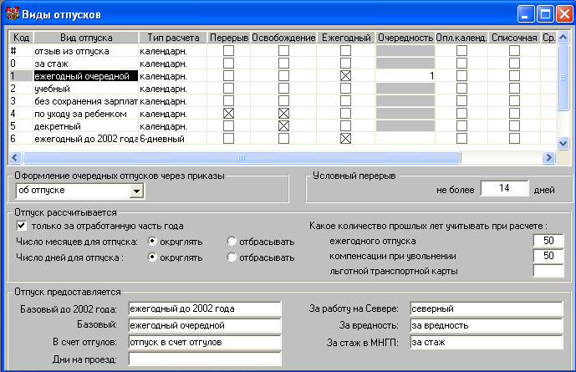
В окне Видов отпусков необходимо ввести все виды отпусков, которые используются на предприятии. Например, учебный, дополнительный, преддипломный, аспирантский, чернобыльский, и любые другие оплачиваемые отпуска.
Шаблон приказа на отпуск по форме Т-6, по умолчанию, настроен так, чтобы данные по ежегодному отпуску всегда подбираются в строку А, а все остальные виды отпусков подбираются в строку В. Если такое заполнение формы приказа устраивает кадровую службу, то более никаких изменений в настройках приказов делать не надо.
Если кадровый документооборот требует создание «своего» приказа на каждый вид отпуска, то в окне Настройки приказов нужно создать столько строк приказов с типом «об отпуске», сколько разных видов приказов создано в окне Виды отпусков. При этом для каждого приказа об отпуске нужно создать свой шаблон приказа.

Настройки в модуле Зарплата

Коль скоро разные виды отпусков могут иметь разные счета затрат и/или разные проводки, то на каждый вид отпуска необходимо подготовить свой код начисления.
В Справочнике начислений создаем необходимые виды начислений как на сами отпуска, так и на отпуска будущих периодов.
Например, пусть отпуск ежегодный будет иметь 004 код начисления,
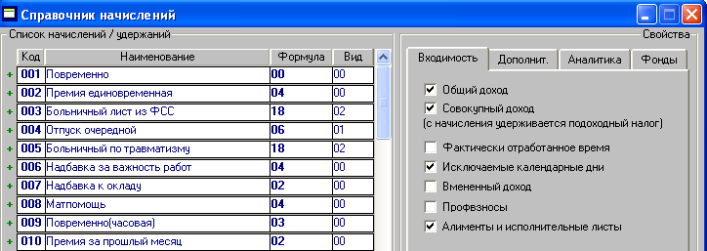
А отпуск ежегодный будущего периода будет иметь 110 код начисления.
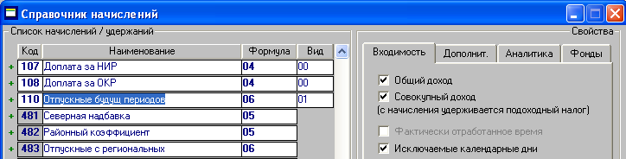
Аналогичным образом создаем вид начисления для дополнительного отпуска, а для отпуска будущего периода будем использовать (по умолчанию) тот же 110 код.
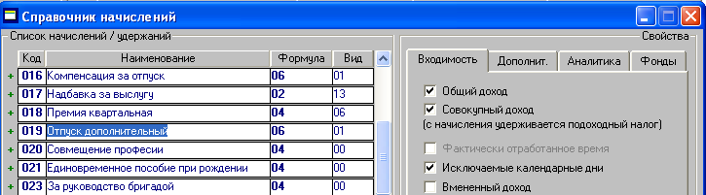

Следует напомнить, что в программе есть только один способ разделения суммы оплаты отпуска на две составляющие – это режим ФМП. Подготовим для этого режима свои коды начислений, например, коды 120 и 130.
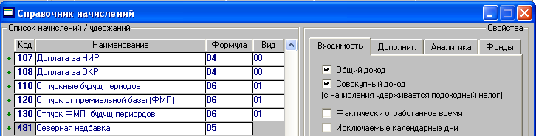

Теперь настраиваем режим расчета. Открываем меню Настройка\Алгоримы\Отпуск.
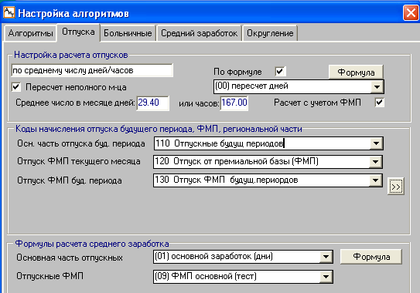
Прежде всего устанавливаем признак: Расчет с учетом ФМП. Этой настройкой мы задаем разделение оплаты отпуска на две составляющие – по основной базе расчета и по базе ФМП.
Далее задаем коды начислений для отпуска будущего периода основной части, для второй части отпуска (ФМП) и для части ФМП будущего периода. Это настройки по умолчанию, то есть, какой бы мы ни начисляли отпуск, коды отпусков будущего периода и второй части ФМП будут такие, которые настроены в этом окне. Если для разных видов отпуском нужно иметь и отличные коды отпусков будущего периода, то такая настройка вызывается по кнопке рядом с полем Отпуска ФМП буд. периода.
В открывшемся окне перечислены все коды начислений, у которых в Справочнике начислений установлен Вид расчета 01 (отпуск). В правом столбце окна надо выбрать тот код начисления отпуска будущего периода, который соответствует выбранному виду отпуска. Если нужный код начисления не находится, значит он не создан в Справочнике начислений. Надо вернуться в Справочник начислений, добавить нужные коды и затем в окне Алгоритмы установить соответствующую связку: код начисления отпуска – код отпуска будущего периода.
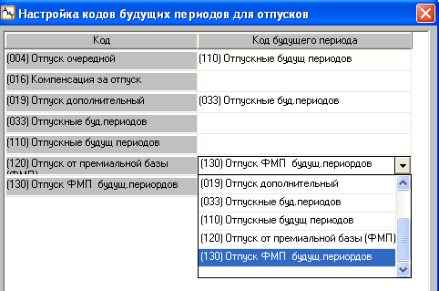
Код отпуска ФМП остается для всех видов отпуском одним, общим.
Далее настраиваем алгоритм расчета среднедневной суммы для основной части отпуска и для второй части ФМП. Формулу можно выбрать, отредактировать (переделать) или создать заново. Для данного примера будем использовать самую простую формулу с тем, чтобы расчет можно было легко проверить.
- [С_ОСН] / [ФПР_Д] - для основной части отпуска
- [ФМП] / [ФПР_Д] - для второй части отпуска (ФМП)
Осталась ещё одна настройка – установить соответствие кодов начислений отпусков в настройках режима Начисление по журналам.
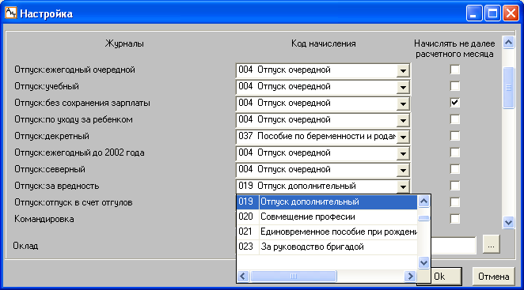
Каждому виду отпуска устанавливаем код начисления, которым этот отпуск будет начисляться в Карточку начислений.

Всё, основные настройки выполнены.
Осталось определиться с начислениями – какие начисления (их суммы) будут создавать базу для расчета основной части оплаты отпуска, а какие начисления – базу для расчета второй части оплаты (ФМП).
Для нашего примера примем следующие условия: начисление с кодом 001 будет входить в базу расчета основной части оплаты отпуска, а начисление с кодом 002 будет
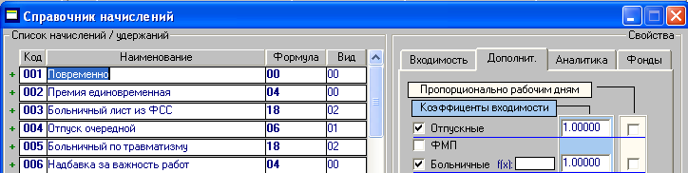
входить в базу для расчета второй части оплаты отпуска.
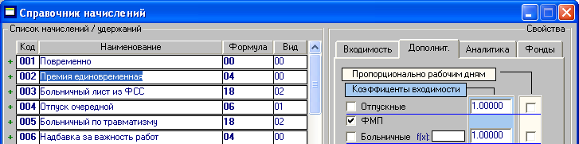

Технология начисления и расчета отпуска

Предоставим ежегодный отпуск сотруднику продолжительностью 66 дней: 28 дней – ежегодный очередной и 38 дней – дополнительный за вредные условия труда.
- Формируем два приказа на два разных вида отпусков.
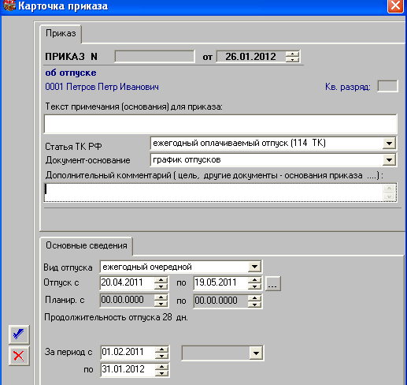

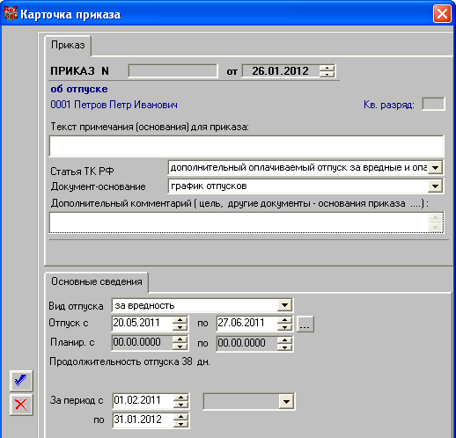

- Объединяем оба отпуска в один приказ как документ.
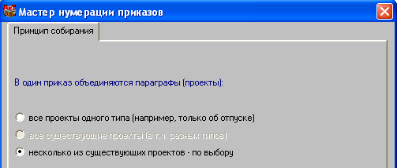

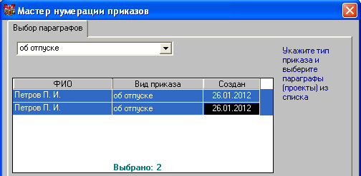

- Подписываем и закрываем приказ.
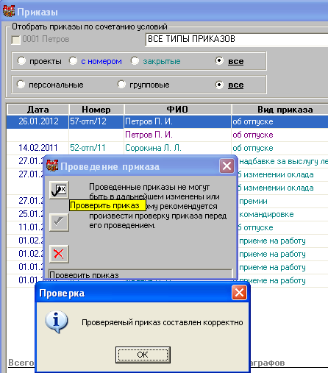

- Начисляем первый отпуск.
После проведения приказа данные об отпуске попадают в журнал отпусков. Открываем режим Начисления по журналам.
Проверяем как начислен первый отпуск (правой кнопкой мыши).
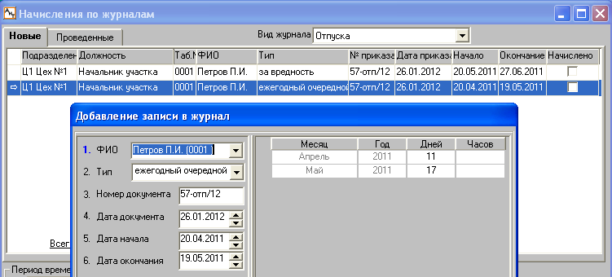
Отпуск начислен двумя периодами: в апреле и в мае месяце. Проводим начислений.
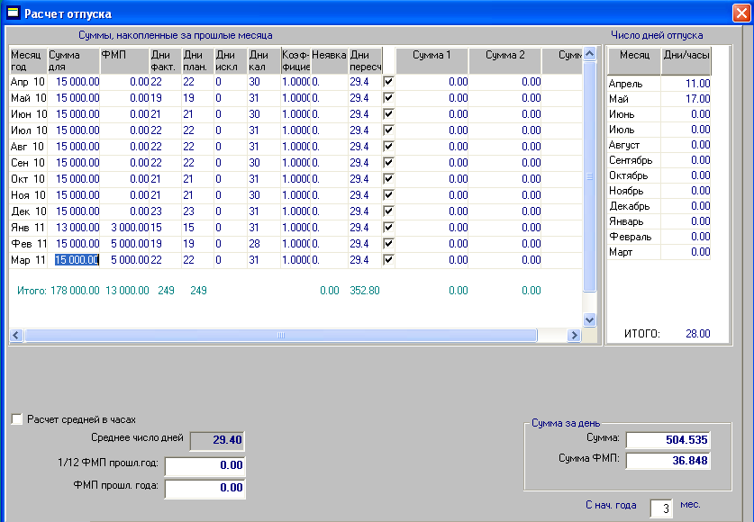
Отпуск рассчитывается по базе 12 месяцев от месяца начала отпуска (апрель 2010 – март 2011). В расчете используются Основная сумма = 178000 и Сумма ФМП = 13000.
Смотрим отчет по расчету отпуска.
Расчетный период - Апрель 2011

Отчет по расчету отпускных сумм
0001 Петров Петр Иванович

Оклад: 15 000.00
Количество месяцев: 12
Среднее количество дней/часов в месяце: 29.40
Сумма для основного отпуска: 178 000.00
Средняя сумма для основного отпуска: 504.535
Сумма ФМП этого года 13 000.00
Среднемесячная сумма ФМП этого года: 4 333.33
1/12 ФМП прошлого года: 0.00
Среднедневная/среднечасовая сумма ФМП: 36.848
Среднедневная/среднечасовая сумма всего: 541.383

------------------------------------
Месяц Дни/часы Сумма ФМП
------------------------------------
Апрель 11.00 5 549.89 405.33
Май 17.00 8 577.10 626.42
------------------------------------
Итого: 15 158.74 (Пятнадцать тысяч сто пятьдесят восемь рублей 74 коп.)
Оплата отпуска разложилась на две составляющие по каждому месяцу. Подтверждаем правильность расчета по кнопке ОК.
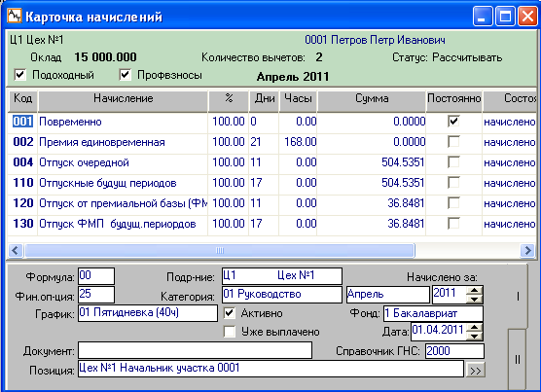
В карточку начислений перенеслось 4 строки начислений в полном соответствии с настройками в окне Алгоритмы.
- Начисляем второй отпуск.
Возвращаемся в режим Начисления по журналам и проверяем параметры второго отпуска. Здесь отпуск и начинается в будущем периоде и заканчивается в будущем
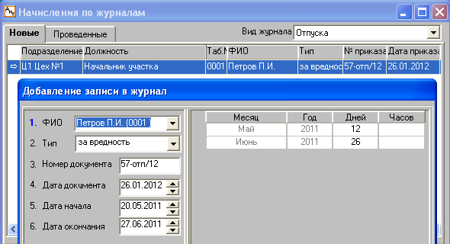
периоде, а расчет отпуска производим в текущем месяце (апрель).
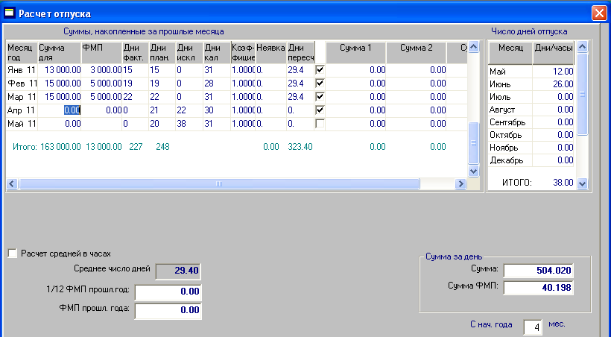
Программа по умолчанию определяет базу расчета за 12 месяцев, начиная с апреля текущего года, ведь начало отпуска начинается с мая месяца. Но в апреле еще нет начислений и не выполнен расчет зарплаты, следовательно, еще не сформирована база для расчета за апрель месяц. Формально расчет среднедневной суммы правильный, а практически расчет неверный.
Отменяем расчет отпуска и открываем Карточку начислений. Вводим начисления текущего расчетного периода и выполняем расчет зарплаты сотрудника .
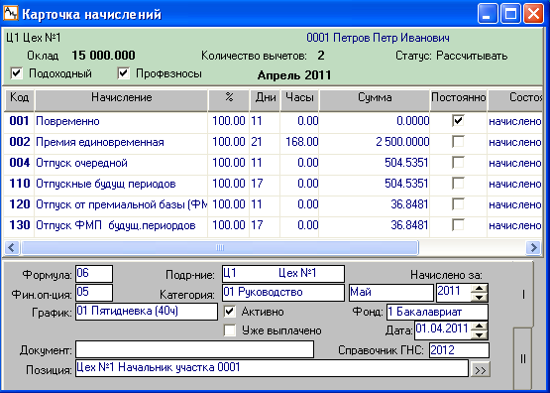

Ц1 Цех №1
0001 Петров П.И.
Расчетный листок за Апрель 2011
--------------------------------------------------------------
М-ц Дни Часы Код Наименование Сумма
--------------------------------------------------------------
4 11 001 Повременно 7857.14
4 21 168 002 Премия единовременная 2500.00
4 11 004 Отпуск очередной 5549.89
5 17 110 Отпускные будущ перио 8577.10
4 11 120 Отпуск от премиальной 405.33
5 17 130 Отпуск ФМП будущ.пер 626.42
Итого начислено 25515.88
4 780 Налог на доходы 3057.00
4 795 Профвзносы 169.39
Итого удержано 3226.39
Итого к выдаче 22289.49
--------------------------------------------------------------
Общий доход: 68515.88 Облагаемый: 59715.88
Сумма льгот: 8800.00 Подоходн.налог: 7763.00
--------------------------------------------------------------

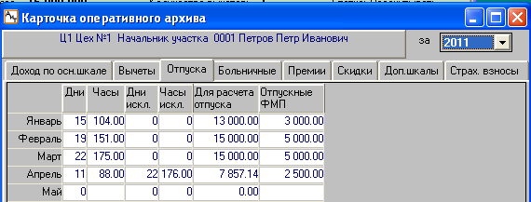
После расчета апрельская база для расчета отпуска заполнилась. Повторяем начисление второго отпуска.
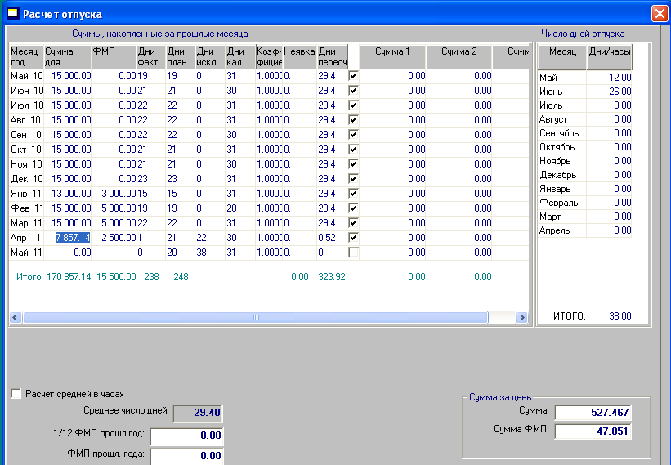

Теперь расчет использует реальные суммы за все 12 месяцев.

Расчетный период - Апрель 2011

Отчет по расчету отпускных сумм
0001 Петров Петр Иванович

Оклад: 15 000.00
Количество месяцев: 12
Среднее количество дней/часов в месяце: 29.40

Сумма для основного отпуска: 170 857.14
Средняя сумма для основного отпуска: 527.467
Сумма ФМП этого года 15 500.00
Среднемесячная сумма ФМП этого года: 3 875.00
1/12 ФМП прошлого года: 0.00
Среднедневная/среднечасовая сумма ФМП: 47.851
Среднедневная/среднечасовая сумма всего: 575.318

------------------------------------
Месяц Дни/часы Сумма ФМП
------------------------------------
Май 12.00 6 329.61 574.22
Июнь 26.00 13 714.14 1 244.13
------------------------------------
Итого: 21 862.10 (Двадцать одна тысяча восемьсот шестьдесят два рубля 10 коп.)
------------------------------------
Подтверждает правильность расчета.
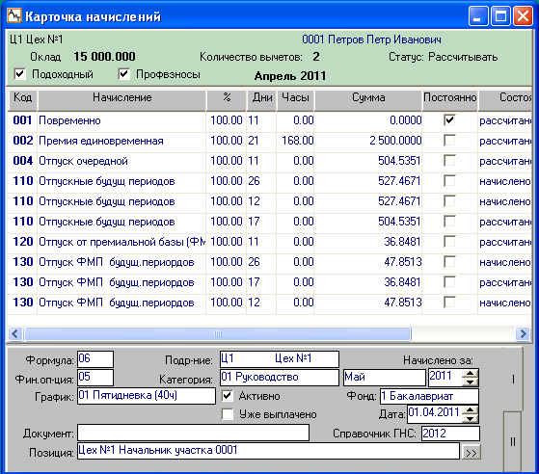
Обратите внимание, что отпуск дополнительный начислялся в Шаблоне нового начисления кодом 019, а в Карточку начислений перенесен кодом 110. Почему? Программа сравнивает расчетный период и период начала отпуска, и если периоды совпадают, то код начисления в карточке совпадает с кодом начисления в шаблоне, а если периоды не совпадают, то для карточки принудительно устанавливается код отпуска будущего периода.
Другое замечание. Если отпуск предоставлять единым периодом в 66 дней, то он также разложится на 3 месяца, но среднедневная сумма будет одна и рассчитана она будет по базе 12 месяцев, предшествующей расчетному периоду. В этом случае не требуется начислять и рассчитывать заработок текущего месяца перед расчетом отпуска.

- Выполняем расчет отпуска.
Для того, чтобы в расчетном листке коды начислений с одинаковыми параметрами не складывали суммы, надо в настройках расчетных листов снять признак суммированя.
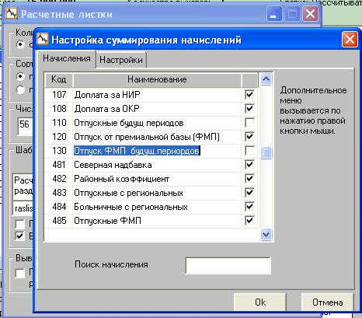

Ц1 Цех №1
0001 Петров П.И.
Расчетный листок за Апрель 2011
--------------------------------------------------------------
М-ц Дни Часы Код Наименование Сумма
--------------------------------------------------------------
4 11 001 Повременно 7857.14
4 21 168 002 Премия единовременная 2500.00
4 11 004 Отпуск очередной 5549.89
5 12 110 Отпускные будущ перио 6329.61
5 17 110 Отпускные будущ перио 8577.10
6 26 110 Отпускные будущ перио 13714.14
4 11 120 Отпуск от премиальной 405.33
5 12 130 Отпуск ФМП будущ.пер 574.22
5 17 130 Отпуск ФМП будущ.пер 626.42
6 26 130 Отпуск ФМП будущ.пер 1244.13
Итого начислено 47377.98
4 780 Налог на доходы 5899.00
4 795 Профвзносы 187.57
Итого удержано 6086.57
Итого к выдаче 41291.41
--------------------------------------------------------------
Общий доход: 90377.98 Облагаемый: 81577.98
Сумма льгот: 8800.00 Подоходн.налог: 10605.00
--------------------------------------------------------------

Поставленная задача выполнена: каждый вид отпуска разложился по периодам (по месяцам) и разделился на две составляющие.
А зачем был нужен этот весь «сыр – бор»?
Основная причина разделения оплаты отпуска на две составляющие состоит в том, что при изменении оклада (в том числе и задним числом) возникает необходимость перерасчета оплаты отпуска, но только той составляющей, которая зависит от оклада. Если среднедневная сумма рассчитывается одним числом по всем составляющим расчетной базы (Сумма основная, Сумма ФМП, Премия 1, Премия 2, Сумма 1, Сумма 2, Сумма 3, 13-я зарплата), то определить какую часть оплаты отпуска надо перерасчитывать просто невозможно.

Составил Колесников В.Е.
01.02.2012г.

